Rollen binnen het systeem

# Probleem opstelling

Voor de applicatie van ontdekstation 013 wordt er uit gegaan van gebruiker tussen de 40 en 65 jaar. Dit betekent dat er niet uit kan worden gegaan van enorme technische voorkennis. Aangezien er met veel data gewerkt wordt binnen de applicatie moet dit op een overzichtelijke manier vertoond worden.

Echter moet er niet vergeten worden dat er ook genoeg gebruikers in deze leeftijdscategorie zit die erg technisch nieuwsgierig is of grote voorkennis heeft. Daarom is het belangrijk dat diepgaande data niet verstopt wordt, maar alsnog toegankelijk is wanneer de gebruiker hiernaar zoekt.

# Oplossingen in andere applicaties

## Voorbeeld 1: Duolingo

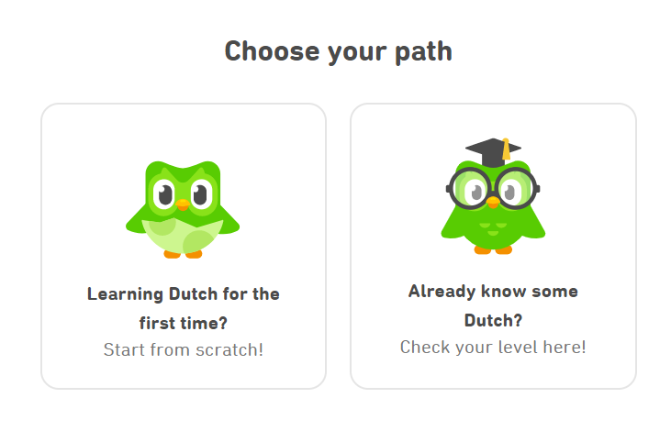

Duolingo is een applicatie voor het motiveren van het leren van talen. Aangezien veel personen een verschillend start punt hebben voor het leren van een taal wordt eerst de vraag gesteld welk niveau de gebruiker wilt nemen. In dit geval is dit “beginner of gevorderd?”

## Voorbeeld 2: Youtube / Youtube kids

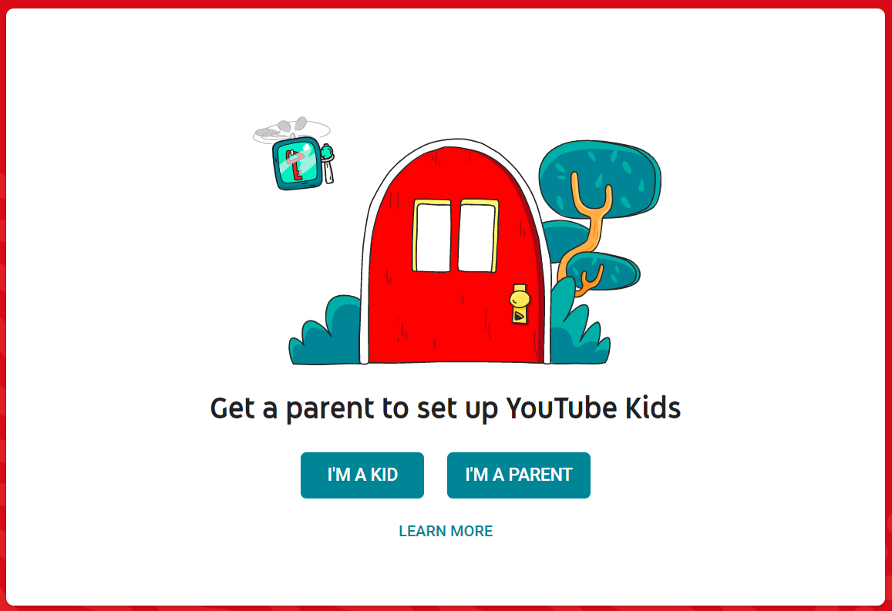

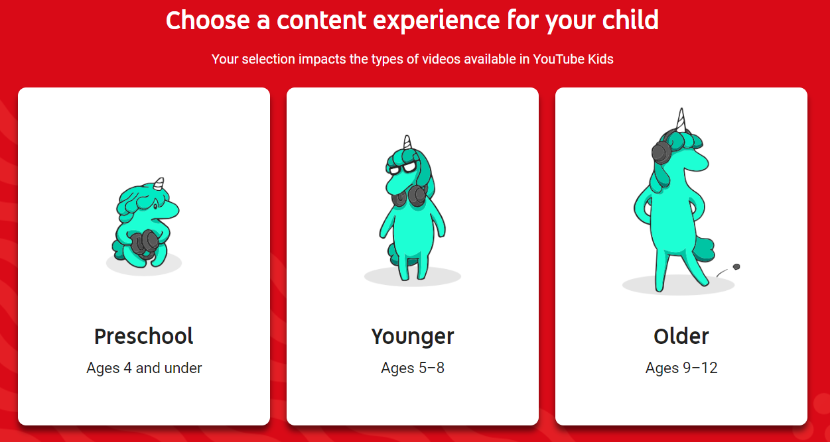

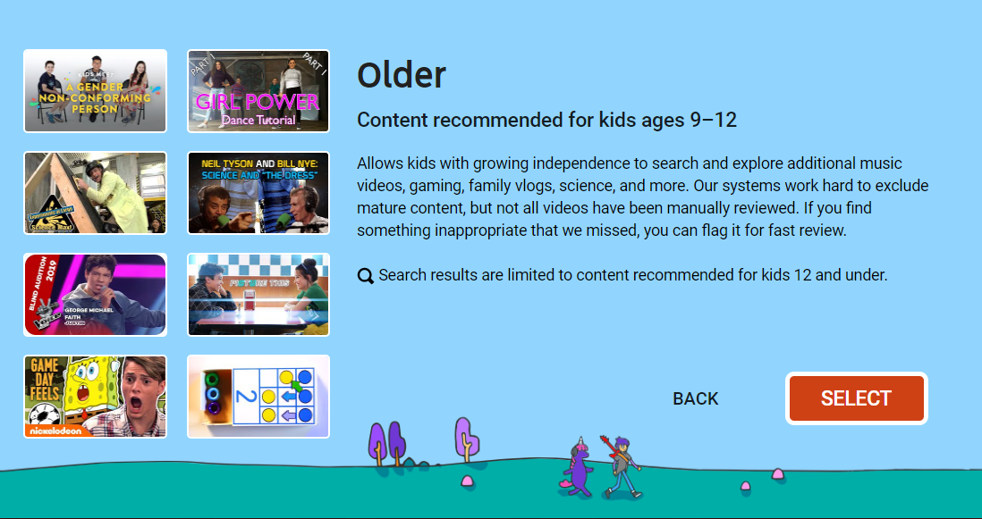

YouTube is een van de meest gebruikte sociale media platvormen op het internet. Er zijn allerlei soorten video's te vinden op deze applicatie. Met de gedachten om kindvriendelijke omgevingen te creëren binnen YouTube is YouTube Kids gemaakt.

Bij het instellen van een YouTube Kids account kan een ouder een profiel kiezen voor hun kind. Dit heeft impact op welke videos aangeraden worden en welke functionaliteiten het kind mag gebruiken.

Dit zou op een vergelijkbare manier toepasbaar kunnen zijn op de applicatie voor het ontdekstation. Een profiel voor een beginnende en een technisch ervaren gebruiker die verschillende data te zien krijgen.

# Mogelijke oplossingen

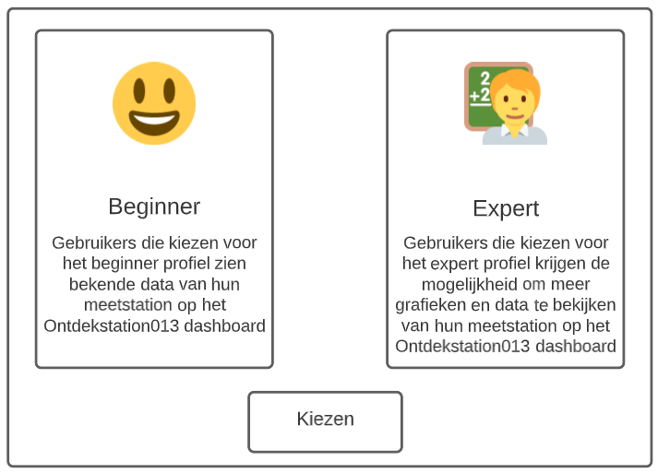

Bij het registreren op het Ontdekstation013 systeem krijgt de gebruiker een optie tussen twee profielen. Een beginnen profiel en een expert profiel. Hierbij wordt kort beschreven wat de twee profielen inhouden.

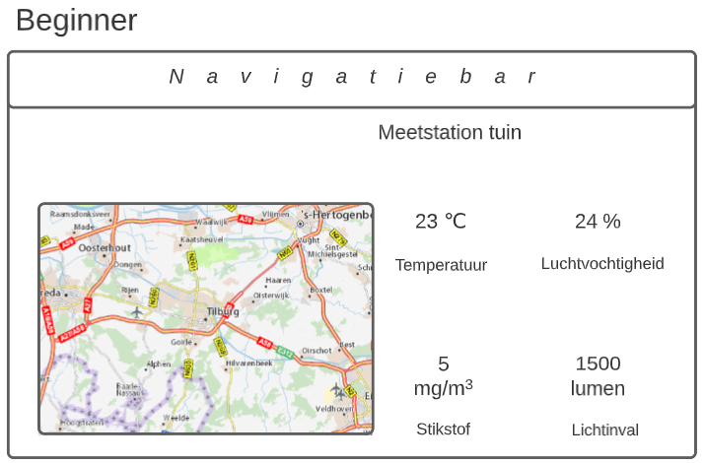

Het dashboard voor een beginner gebruiker presenteert de data op een simpele manier, met getallen.

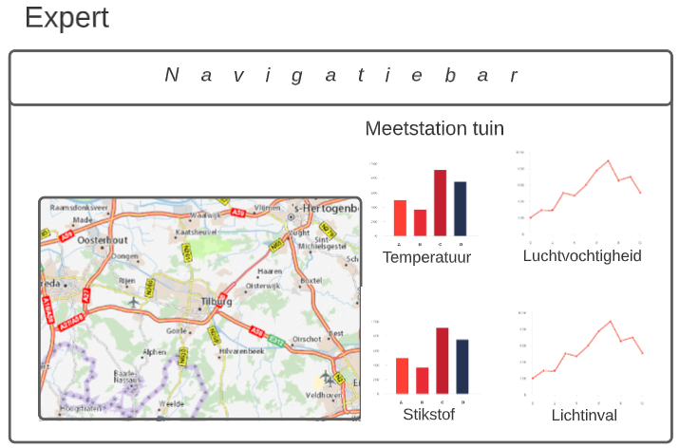

Voor een expert gebruiker wordt gebruik gemaakt van grafieken. Deze kunnen als meer ingewikkeld worden gezien door het feit dat verschillende datapunten aanwezig zijn. Gebruiker met meer kennis kunnen geïnteresseerd zijn in de trend van de data in plaats van een momentopname

# Bronnen

<https://www.duolingo.com/placement/dn>

<https://www.youtubekids.com/>